Corrigé - Questions de révision – Les spectroscopes
Sciences 9e

- Décris comment un spectroscope fonctionne.

Un étroit faisceau de lumière traverse un prisme ou un réseau de diffraction pour se décomposer en un spectre bien concentré, qui peut s’accompagner d’une échelle de longueurs d’ondes.

- Si tu chauffes un fil métallique jusqu’à ce qu’il brille, quel type de spectre devrait-il produire ?

On obtient un spectre continu. Il s’agit d’un solide (à haute pression) porté à incandescence.

- Décris comment on utilise un spectroscope pour découvrir quels éléments sont présents dans l’atmosphère solaire.

La disposition des raies noires dans le spectre solaire est comparée à celle des raies dans les spectres de divers éléments. Si le spectre solaire présente les mêmes dispositions, on peut conclure à la présence de ces éléments dans l’atmosphère du Soleil.

- Si la lumière d’une étoile « se décale vers le rouge », quelle conclusion les astronomes peuvent-ils tirer de cette étoile ?

La Terre et l’étoile s’éloignent l’une de l’autre car la longueur d’onde du rouge est plus longue que la longueur d’onde du bleu.

- À quoi devrait ressembler le spectre de la Lune (indice : fait une brève recherche sur sa composition). Justifie ta réponse.

Le spectre de la Lune devrait être identique à celui du Soleil, car la Lune brille en réfléchissant la lumière solaire. *Il pourrait même y avoir la présence de raies noires additionnelles si la surface de la Lune absorbe une certaine quantité de lumière.

- Les graphiques en ci-dessous représentent deux longueurs d’onde différentes. L’un montre la lumière bleue et l’autre, la lumière rouge.

La longueur d’onde plus courte représente la lumière bleue, et la longueur d’onde plus longue représente la lumière rouge.
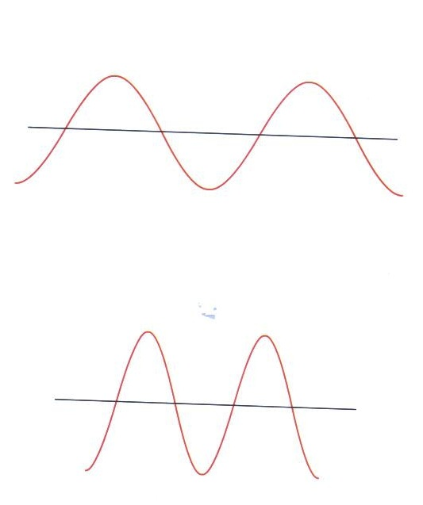

- Quel est celui qui représente la lumière bleue?

L’onde du bas (la plus courte).

- Lequel représente la lumière rouge ?

L’onde du haut (la plus longue).

- Regarde les diagrammes spectraux ci-dessous. Que peuvent dire les astronomes sur la composition des étoiles produisant ces spectres ?

L’étoile A : présente des raies de l’hydrogène et du mercure, qui décalent vers le rouge. Elle s’éloigne.

L’étoile B : présente les raies de l’hydrogène sans glissement de couleur. Elle ne s’approche ni ne s’éloigne.

L’étoile C : présente les raies du sodium et du mercure, qui décalent vers le bleu. Elle s’approche de la Terre (plus rapidement que l’étoile A ne s’en éloigne).
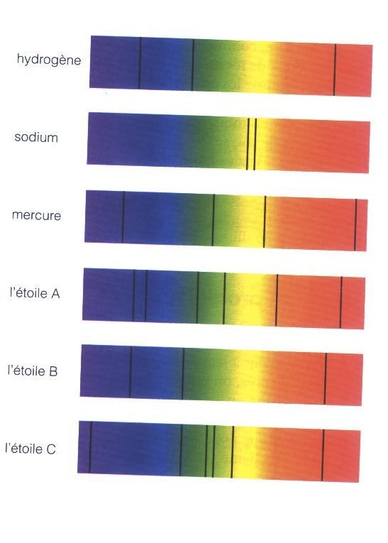

- La figure ci-dessous montre les spectres de cinq éléments. Étudie ces spectres pour te familiariser avec leur disposition. Examine ensuite les spectres du Soleil et des trois « étoiles mystérieuses ». À l’aide d’une règle compare la disposition du spectre de raies des éléments connus aux spectres du Soleil et des trois étoiles inconnues.

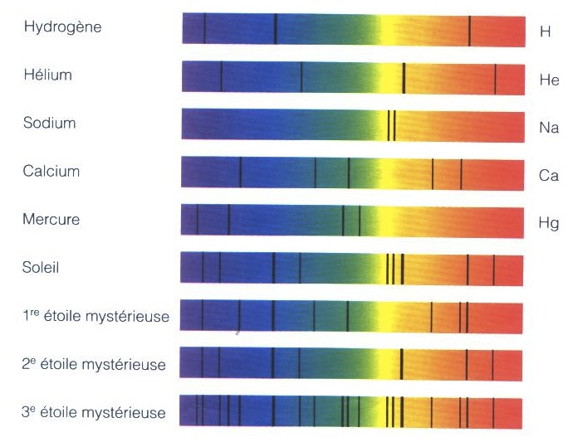

- Quels sont les éléments présents dans le spectre solaire ?

Le spectre solaire affiche des raies foncées pour le sodium, des raies plus claires pour l’hydrogène, mais aucune raie révélant l’hélium.

- Quelles sont les deux étoiles mystérieuses qui renferment du calcium ?

Les 1ère et 3e étoiles mystérieuses renferment du calcium.

- Quelle est l’étoile mystérieuse qui contient du Na ?

La 3e étoile mystérieuse contient du sodium.

- Seule une étoile mystérieuse a la composition la moins semblable à celle du Soleil ?

La 3e étoile mystérieuse contient des éléments lourds absents du spectre solaire.

